商业级千兆环网2光4电光纤交换机
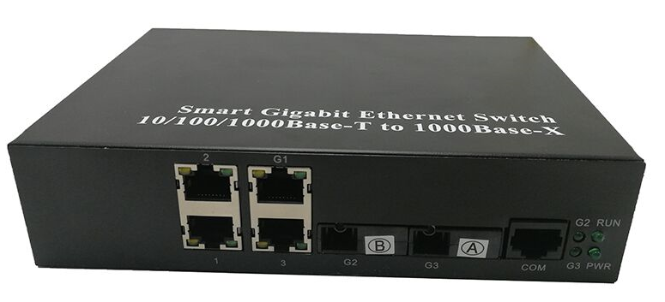
此款工业级千兆环网光纤交换机，支持 1 个 100Base-T/1000Base-TX + 3 个 10Base-T/100Base-TX 电口和 2 个 1000Base-FX 光口。该产品符合 FCC、CE 标准，采用无风扇、低功耗、工业级设计，能够适应-15~65℃的工作温度范围的恶劣工作环境，以便能够满足各种工业现场的要求，为您的以太网连接提供经济的解决方案。

◎支持2个10/100/1000M Base-Fx光口，1 个G1:10/100/1000 + 3个10/100M自适应电口
◎支持 IEEE802.3/802.3u/802.3x/802.3z 存储转发方式
◎支持星型、链型、自愈环等多种组网方式
◎支持基于端口的VLAN、IEEE802.lqVLAN，有效隔离网络冲突，隔离广播包，具备广播风暴防止功能
◎支持IGMP Snooping，有效过滤多播包
◎支持冗余环网保护RSTP、STP、WTRing（WTReal-TimeRing）等，自愈保护时间<20ms
◎支持WEB、Telnet、SerialConsole网管系统，功能强大，方便管理和维护

行业标准 | 标 准： IEEE802.3 、 IEEE802.3u 、 IEEE802.3x 、  IEEE802.3z、TS-1000std.version 2  流量控制：IEEE802.3x 、Back Pressure
接口 | 千兆光口：1000Base-FX，接口 SC/ST/FC 可选  百兆电口：10Base-T/100Base-TX，RJ45，自动流速控制，  全/半双工模式和 MDI/MDI-X 自动侦测  千兆电口：100Base-T/1000Base-TX，RJ45，自动流速控制，  全/半双工模式和 MDI/MDI-X 自动侦测
交换属性 | 传输方式：存储转发  百兆转发速度：148810pps  缓存大小：0.7Mbits  MAC地址表：1K  交换时延：<10μs
指示灯 | 电源指示灯：PWR  光口连接状态指示灯：G2、G3  系统指示灯：run
传输距离 | 双绞线：100M（标准 CAT5/CAT5e 线缆）  光纤：多模850nm/2Km 多模1310nm/2Km/5Km  单模1310-1550nm 20/40/60/80/100Km
电源 | 输入电压：12V DC  功耗：整机功耗≤10.0W  过载保护：支持  反接保护：支持  冗余保护：支持
工作环境 | 工作温度：-15～65℃  存储温度：-45～85℃  相对湿度：5%~95%（无凝露）
机械结构 | 外壳：IP40  防护等级，波纹式高强度金属外壳  安装：DIN卡轨式安装  尺寸（长×宽×高）：168mm×120mm×40mm  重量：0.65KG
质保 | 质保五年
认证 | CE、FCC、RoHS、MA、CNAS、IOS9001

